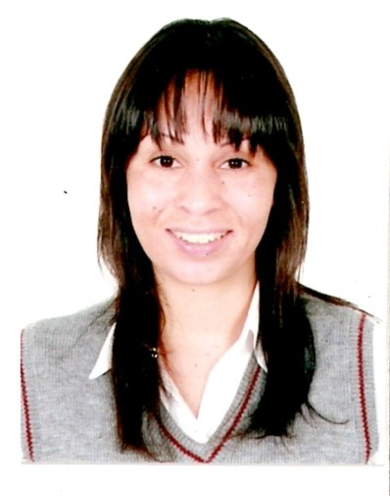

MARIA ANGELA CORPANCHO ALVA

Soltera, Diciembre 1979, Teléfonos: 417*7519 - 445-0970
e-mail: mariangela93@hotmail.com

RESUMEN

Egresada en la carrera de Administración de Hoteles y Restaurantes en el Instituto San Ignacio de Loyola; con 11 años de experiencia trabajando por lograr la satisfacción del cliente potenciando y capacitando al capital humano que trabajaba a mi cargo.
Capacidad comprobada de dirección y liderazgo mediante la fijación de objetivos. Habilidad para la negociación, toma de decisiones y manejo de personal, mediante el trabajo en equipo.

EXPERIENCIA PROFESIONAL

SONO Octubre 2008 – Octubre 2009

Salón Spa en crecimiento brindando los servicios de peluquería y spa con 03 locales ubicados en San Isidro, Larcomar y Asia orientado al sector A y B.
Gerenta de Recursos Humanos
Entre a laborar con el cargo en mención; pero debido a las necesidades logísticas de expansión logre abarcar no sólo el campo de motivación, selección y manejo del personal; sino también se me encargó lograr el control de la compra y gasto de insumos, el manejo y pago a proveedores, manejo de caja chica, arqueo de caja, la implementación del local que abrimos en Playa del Sol, el desarrollar y alcanzar proyecciones de ventas para sus 3 locales, el manejo de promociones de marketing con L´Oreal y todo esto con un sólo objetivo que fue lograr un servicio diferenciado garantizando la calidad del servicio basada en los detalles y en la calidad humana del capital humano que tenía mi cargo.

PLAGIO Abril 2003 – Octubre 2008

Pertenece a uno de los ex dueños de Casas&Cosas, los esposos Susana y Miguel Majluf; es una tienda exclusiva especializada en decoración, regalos y muebles para el hogar orientada al sector A y B.
Encargada de tienda, Ventas, Atención al Cliente y Manejo de Caja.
Servicio al cliente personalizado, asesorías en decoración, reporte directo al administrador y dueños, manejo del personal de la tienda.

CASAS & COSAS Junio 1997 a Enero del 2003

Fue una empresa de retail, especializada en decoración y muebles para el hogar, con 8 años de experiencia en el sector; habiendo contando con tres tiendas en el mercado competitivo.
Jefa del área de Muebles y Iluminación
Responsable por lograr la eficiencia en los procesos de ventas cumpliendo las actividades establecidas en las áreas de presupuestos, finanzas, contabilidad, compras y recursos humanos. Capacidad para liderar y motivar un equipo de ventas de diversas edades, para armar displays , decorar ambientes, reponer mercadería , negociar con proveedores, manejar almacenes, capacitar continuamente al personal a cargo, etc..
Reporta a la Gerencia de Tienda , Compras y Gerencia General.
Capacidad para implementar 2 tiendas : en Camacho (año 1999) Jockey Plaza (2001). Especialidad en Atención al Cliente.

EDUCACION
- COLEGIO SANTA MARGARITA – Primaria y Secundaria 1986 – 1996
- INSTITUTO SAN IGNACIO DE LOYOLA – Administración de Hoteles y Restaurantes Agosto del 2002 - Julio 2007

OTROS CONOCIMIENTOS

- Inglés avanzado hablado y escrito.
- Manejo de Office, PowerPoint, Word , Excell .

REFERENCIAS PROFESIONALES

- Nelson Sánchez Dueño de SONO salón spa
- Margarita Flores Dueña de SONO salón spa
- Fernando Diaz Administrador de Plagio

DATOS PERSONALES
Peruana, nacida en Lima, Teodosio Parreño Residencial #341 bloque C dpto 110. Miraflores

